**INSTRUCCIONES DE USO**

**APP PRONÓSTICOS**

Al ingresar a la URL asignada, usted encontrará una página como la siguiente:

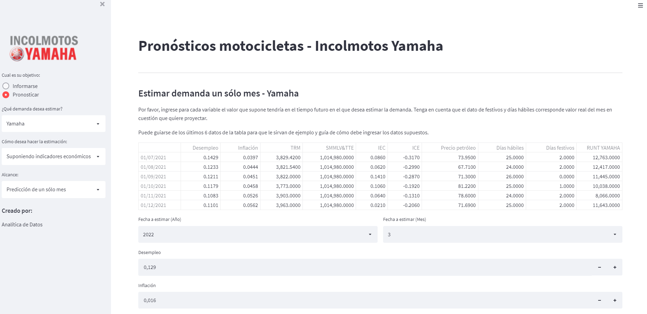

En el menú de la izquierda, visualizará las opciones Informarse o Pronosticar. En Informarse, encontrará una breve explicación de los métodos analíticos empleados y las variables involucradas en los procesos de pronóstico.

El botón Pronosticar desplegará el menú: ¿Qué demanda desea estimar?, de acuerdo con si es de su interés predecir la venta mensual (RUNT) de motocicletas para Yamaha, Mercado (es decir, el registro consolidado de motocicletas de las marcas competidoras) o cualquier otra demanda. Tenga en cuenta que la opción Otra demanda le permitirá realizar predicciones sobre categorías, modelos, marcas, *wholesale*, productos o cualquier otra variable que desee estimar, pero deberá contar con datos históricos de 25 meses (como mínimo); estos datos serán cargados a la APP a través del descargable que allí se indica.

Si es de su interés pronosticar la venta mensual de motocicletas Yamaha, tendrá la opción de realizar estos cálculos para el total de unidades Yamaha (Total) o para los siguientes modelos de motocicleta (Por modelo): NMAX, NMAX CONNECTED, CRYPTON FI, XTZ125, XTZ150, XTZ250, MT03, FZ25, FZ15, SZ15RR, YBRZ125, YCZ110 y XMAX, desplegando el menú ¿Para qué segmento? (En el caso de Mercado, no visualizará ningún segmento a elegir, ya que esta ruta de opciones sólo le permitirá predecir la demanda total del mercado; si desea obtener los pronósticos por categoría o marca para mercado, por ejemplo, deberá hacerlo a través de la opción Otras demandas).

Una vez usted elija la demanda que desea estimar, se desplegarán las siguientes opciones de pronóstico en ¿Cómo desea hacer la estimación?:

1. Suponiendo indicadores económicos: En este caso, para el cálculo de los pronósticos se tendrán en cuenta las siguientes variables: DESEMPLEO, INFLACION, TRM, SMMLV&AUXTTE (salario mínimo más auxilio de transporte), ICC (Índice de Confianza del Consumidor, IEC (Índice de Expectativas del Consumidor), ICE (Índice de Condiciones Económicas), PRECIO PETROLEO WTI, DIAS HABILES y FESTIVOS (que tiene el mes o los meses de pronóstico). Tenga en cuenta que la APP comprende los valores históricos de estas variables (desde enero de 2001 hasta el mes de la consulta), pero es el usuario quien debe ingresar a la APP, por teclado o a través de un archivo descargable, los valores futuros que él supone van a tomar dichos indicadores económicos en el mes o meses de pronóstico.
2. Con datos reales del último año: Para esta opción, la APP toma los valores que tomaron tanto los indicadores económicos como la demanda real de la variable a predecir, un año atrás del período que se desea estimar, para calcular el pronóstico; es decir, si se desea estimar la demanda de motocicletas Yamaha para Junio de 2023, la APP tomará los datos de Junio de 2022, tanto de los indicadores económicos como de las ventas realizadas en dicho mes. Para el caso de los días hábiles y festivos, el usuario deberá ingresar los valores reales para el mes que desee pronosticar.
3. Sólo con el histórico de ventas: Como su nombre lo indica, a través de esta opción, los pronósticos serán calculados a partir del comportamiento histórico de la demanda a predecir, mediante una función estadística que captura los efectos de la estacionalidad, sin tener en cuenta los valores que toman los indicadores económicos u otras variables durante los meses de pronóstico.

Finalmente, una vez usted haya elegido la dinámica de predicción, en el paso anterior, la APP le permitirá seleccionar si requiere obtener el pronóstico a un mes o a varios meses, por medio del menú “Alcance”.

NOTA: En algunos casos, el usuario deberá ingresar los datos que le solicite la APP, por teclado o a través del diligenciamiento de un archivo descargable de Excel. Una vez ingresada la información necesaria a la aplicación, los resultados de los pronósticos podrán ser visualizados en pantalla con la opción de ser descargados también en Excel.